巻頭特集 自然を感じ・環境を学ぶ魅力スポット巡り

序章 はじめに

みなさんは、「大阪での観光」と聞けば、どんな光景を想像されますか？ たこやき片手に、通天閣や道頓堀界隈を練り歩き、食いだおれる？ 流行のお店でショッピング？ いろんな魅力がある大阪ですが、都会ならではの観光スポットの他にも、自然を感じることができるスポットもたくさんあるんです！
今回の特集では、大阪府域の自然を感じたり環境を学べる様々なスポットを日帰り又は１泊２日で楽しめる３つのドライブコースについてご紹介します。みなさん、ぜひ、巡ってみてください。

第１章 人と自然の共生コース【北摂エリア】

この章では、大阪府北部を中心に、広大にひろがる豊かな自然と、自然をまもり未来へ残す、社会の取組を知ることのできるコースを紹介していきます。都市部から離れて大阪の自然を感じるため、ぜひ訪れてみてはいかがでしょうか。
16:00-
11:00-12:10
13:30-15:10
９:３0-10:20

①水無瀬神宮・離宮（りきゅう）の水
（島本町広瀬3-10-24）
昭和60年に大阪府内で唯一、環境庁（現・環境省）の「全国名水百選」に選ばれた「離宮の水」。水無瀬神宮内にあり、水源は、水無瀬川の伏流水です。後鳥羽上皇によって造営された水無瀬離宮跡にあるため、「離宮の水」と呼ばれています。
現在も、境内の水汲み場には、連日早朝から多くの方たちが取水に訪れています。
平成4年には「離宮の水保存会」が発足し、地域住民・企業・行政が一体となって水質の検査や水量の把握等の維持管理に努めています。

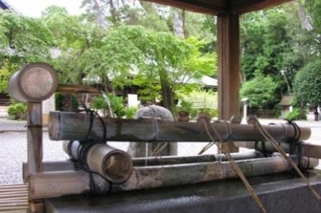

写真１ 離宮（りきゅう）の水

そんな歴史や生活に密接し、欠くことのできない水、私たちができることはなんでしょうか。
まず、川の流量を枯渇させないこと。そのために、森林を守ることが大切です。森林は「緑のダム」とも呼ばれ、保水機能（洪水の緩和）や、水質の浄化の機能があり、雨水の川への流出量の平準化や、おいしい水を作り出す働きがあります。
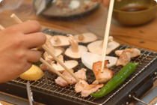
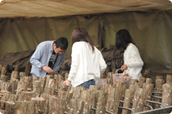
そして、川を汚さないこと。河川の主要な汚染源の一つに各家庭からでる排水（生活排水）があります。大阪府では、汚れの約８割が生活排水によるものです。下水道等への接続や、洗剤の適量利用等、家庭からの負荷を減らすことも大切です。
写真２ 高槻しいたけセンター

私たち1人ひとりの日々の心がけで、大阪の川を守っていきたいですね。

②高槻しいたけセンター
（高槻市大字田能小字的谷2）
しいたけは、もともと国産の原木（クヌギやコナラなど）で栽培されていましたが、近年はおがくずなどに菌を植え付け栽培する菌床しいたけが多く出回っています。原木しいたけは栽培に手間がかかりますが、しいたけ本来がもつ「香り・歯ごたえ」が優れているといわれています。また、近年しいたけの原木になるコナラやクヌギなどで構成する里山は荒廃が進んでいますが、原木の切り出しなどにより適切に管理することで健康的な森が常に維持される効果も期待されます。
高槻しいたけセンターでは、全てが国産原木による農薬・化学肥料不使用のため、無農薬を求める消費者に好評です。高槻森林観光センター内のバーベキューレストランでは、獲れたてのしいたけをバーベキューで食べられるだけでなく、野菜直販の森のもりもり館、地元産の美味しいお料理を味わえる槻の郷荘（つきのさとそう）、アスレチックや木工クラフト等を楽しめる施設、日帰り温泉「樫田温泉」もあり、短時間では回りきれないほど楽しい複合施設になっています。木工クラフトや温泉では、森林の手入れで生じた間伐材を用いており、環境にも配慮しています。自ら収穫した森を若返らせる原木しいたけ、獲れたての野菜、地元産の美味しい料理を味わってみませんか。

③豊中市伊丹市クリーンランド
（豊中市原田西町2-1）
木や水といった自然そのものを感じるスポットだけでなく、次はエコの重要なポイントであるごみの処分を学べる場所を紹介します。
大阪府では、１日１人当たり約980ｇのごみを排出しています（平成26年度実績）。これは全国平均に比べて約30ｇ多く、年々改善されているものの、依然として排出量の多い状況が続いています。そのような中、「森の中の再生工場」をコンセプトに、平成28年３月に完成したごみ焼却施設が、豊中市伊丹市クリーンランドです。
写真使用許可未確認

この施設は豊中市と伊丹市の中間に位置し、周囲に広がる猪名川河川敷の自然や、大阪国際空港の緑地・公園、田能遺跡の木々、下水処理施設に整備された芝生や多目的運動広場など、緑のネットワークの要衝にあります。
そんな緑に囲まれた施設は、３Ｒ（リデュース・リユース・リサイクル）によるごみの再資源化や、ごみ焼却熱の発電利用、バグフィルタ等によるクリーンな排ガスはもちろんのこと、ごみの適正な処理を学ぶ環境学習の拠点であり、行政と市民の協力により、自然と共存・共生のできるまちづくりに取り組んでいます。
私たちが長期に渡って美しい自然環境を次世代につないでいくには、やはり、一人ひとりがごみを削減し、循環型社会の実現に向けて、限りある資源を有効に活用する努力が必要です。

豊中市伊丹市クリーンランド

写真３ 豊中市伊丹市クリーンランド

④野間の大けやき
（豊能郡能勢町野間稲地）
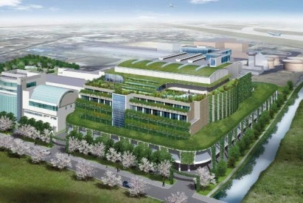
このコースの最後は、能勢町にある野間の大けやきを紹介します。
この野間の大けやきでは様々な野鳥を見ることができ、野生のフクロウの巣作りからヒナの巣立ちまでを観察することができます。
このように野生鳥獣の生態を間近に見ることが出来るのはとても素敵なことです。ただし、観察中に大きな音を立てたりして野生鳥獣を驚かすことがないようにしましょう。お互いの生活に近づきすぎないことは人間と野生鳥獣が共生していくために不可欠です。
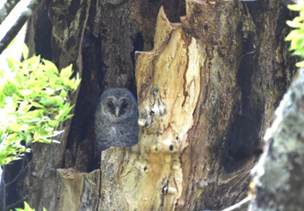
写真４ 野間の大けやき

コラム①「人と野生鳥獣の共存」
近年、全国的に野生鳥獣の生息数の増加や分布域の拡大により、農作物被害や生活環境の被害が深刻化し、その対策強化が求められています。府内においても、野生鳥獣による農作物被害は、約1億1千万円（平成26年度）報告されており、依然として高い被害額です。また、イノシシやシカ以外にも、外来生物であるアライグマの分布域が拡大しており、被害の増加が懸念されています。被害の増加は、農家の営農意欲の衰退にもつながりかねません。大阪府では、増えすぎた有害鳥獣について捕獲等の被害対策を行う一方で、野生鳥獣の保護との調和を図るなど、人と野生鳥獣の共存をめざしています。

http://www.osaka-museum.com/spot/search/index.html?ky=%E9%87%8E%E9%96%93%E3%81%AE+%E5%A4%A7%E3%81%91%E3%82%84%E3%81%8D&vi=20&m=d&id=309

http://www.osaka-museum.com/spot/search/index.html?ky=%E9%9B%A2%E5%AE%AE%E3%81%AE%E6%B0%B4&vi=20&m=d&id=228

人と自然の共生コース【北摂エリア】でご紹介している各スポットの詳細情報については、以下のHPよりご確認ください。
①離宮の水
・http://www.shimamotocho.jp/gyousei/kakuka/tosisouzoubu/nigiwaisouzouka/kankou/rikyuunomizu.html
・

②高槻しいたけセンター
・http://www.kinokos.net/
③豊中市伊丹市クリーンランド
・http://www.city.toyonaka.osaka.jp/kurashi/gomi_risaikuru_bika/cleanland/index.html
④野間の大けやき
・http://www.town.nose.osaka.jp/14/72/002196.html
・

第２章 大阪の農空間満喫コース【南河内エリア】

江戸時代に「天下の台所」と呼ばれた大阪を支えた農業がここにある！心も体も癒される、そんな農空間が体感できる充実のコースをご紹介します。
9:３0-11:00
11:30-12:45
13:00-14:20
15:00-

①狭山池
（大阪狭山市岩室）
大阪狭山市には、飛鳥時代につくられた、長い歴史を持つ狭山池があることをご存知でしょうか。
奈良時代に成立した日本書紀に「農は天下の大本なり。…今、河内の狭山の埴田水少なし。是を以ちて其の国の百姓、農の事を怠る。其れ多く池溝を開き民の業を寛めよとのたまふ。」（「日本古典文学全集 日本書記」（小学館））と記されており、水不足に苦しめられていた当時の人たちのために、灌漑用ため池として築造され、その後現在に至るまで、下流域の農業を守り続けてきました。なんと1400年間にもわたってその機能を維持・継承している現存する日本最古のダム形式のため池なのです。

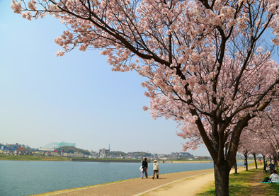

写真５ 狭山池

春には大阪のなかでも早くから花見ができる場所として親しまれており、野鳥や蝶など、四季の移り変わりが楽しめる場所となっています。また、狭山池に流れ込んでいる西除川では大阪府の準絶滅危惧種^{注１）}に指定されているヒメボタルを見ることができます。ただし、隣接する畑などに踏み入れないことやヒメボタルの生息地に向けて強い光を当てないなどのマナーを守ってくださいね。
注１）府域において存続基盤が脆弱な種

狭山池には昔から語り継がれている龍神伝説があります。地元の学生たちが、その伝説に沿った舞台を披露したり、大阪狭山市のマスコットキャラクターが龍神をモチーフとしているなど、地元に愛される伝説です。気になった方はぜひ調べてみてください！

コラム② 「狭山池の龍神伝説」

図１ 大阪狭山市マスコットキャラクター
「さやりん」

②奥河内くろまろの郷
（河内長野市高向1218-1）
みなさんが毎日口にする農作物は、どこからやってきたものでしょうか？日本各地の特産品も良いですが、採れたての大阪産（もん）は本当に美味しいです。
奥河内くろまろの郷は、農産物の直売所・レストラン・花の文化園等からなる、南河内の農の恵みを満喫できるスポットです。中でも、地産地消レストラン奥河内は、隣接するJA直売所や、地元の農家から仕入れた新鮮な野菜を楽しむことができる、ビュッフェ形式のレストランです。また、花の文化園では、花そのものの美しさだけではなく、日本をはじめ多くの国で育まれてきた、花に関係する様々な文化も楽しむことが出来ます。
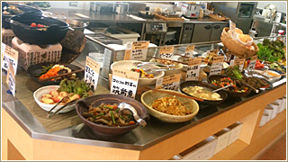
写真６ 奥河内くろまろの郷

コラム③「大阪府の地産地消」
地産地消とは、地域で生産された農林水産物を、その生産された地域内において消費する取組です。食料自給率の向上に加え、直売所や加工の取組などを通じた6次産業化や、輸送に伴う二酸化炭素の排出を抑制することにもつながります。大阪府では、大阪で採れたものを「大阪産（もん）」としてブランド化することによって、地産地消を推進しています。

③滝畑ダム
（河内長野市滝畑240-2）
滝畑ダムは、大阪府下最大級のダムです。ダム周辺には岩湧山、キャンプ場があり、１年を通して四季折々の美しい自然を楽しむことができるため、ハイキングに訪れる人で賑わっています。
このダムには４つの役割があり、（ⅰ）洪水を防ぎ、（ⅱ）水道水を供給し、（ⅲ）河川環境を守り、そして（ⅳ）農業用水を供給しています。農業用水は、石川を通して藤井寺市・羽曳野市まで供給されています。
滝畑ダムは、南河内の人々の生活や緑豊かな農空間を、陰で支えているのですね。
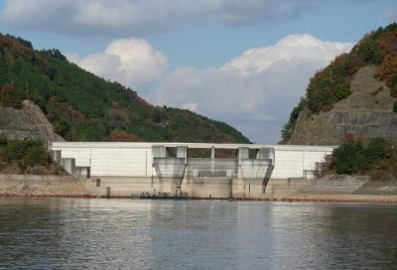

写真７ 滝畑ダム

④千早赤阪村の棚田^{注２）}
（千早赤阪村森屋）
みなさんは棚田をご存知ですか？簡単に言うと、山の斜面に作られた稲作地です。農林水産省では傾斜の度合いで棚田を定義しており、具体的には、傾斜度が20分の1以上（水平距離を20メートル進んで1メートル高くなる傾斜以上）の水田を「棚田」としています。千早赤阪村にある下赤阪の棚田は、農林水産省により「日本の棚田百選」に選ばれている、絶景を堪能できる棚田です。
棚田は美しい景観だけではなく、色々な機能があります。例えば保水機能。日本は山が多く川が急なので、雨が降ってもすぐに海へと流れ出してしまいますが、森林や棚田があるおかげで水を貯えたり浸透して地下水になります。また、水溜りも多く水質も良いので、様々な昆虫や生物、植物の生態系保全にも繋がります。

注２）お車については、「千早赤阪村役場」又は「道の駅 ちはやあかさか」の駐車場をご利用ください。各駐車場から棚田までは、それぞれ、徒歩10分程度、徒歩15分程度の距離です。

大阪の農空間満喫コース【南河内エリア】でご紹介している各スポットの詳細情報については、以下のHPよりご確認ください。
①狭山池
・http://www.city.osakasayama.osaka.jp/sosiki/seisakuchoseishitsu/kikakugurupu/sayamaikeguide.html
・

②奥河内くろまろの郷
・http://kuromaro.com/
・

③滝畑ダム
・http://www.pref.osaka.lg.jp/minamikawachinm/m_index/k_takihatadam.html
・http://www.osaka-museum.com/spot/search/index.html?ky=%E6%BB%9D%E7%95%91&vi=20&m=d&id=487
④千早赤阪村の棚田
・http://www.chihayaakasaka.org/tourism/j_tanada.html
・http://www.osaka-museum.com/spot/search/index.html?ky=%E6%A3%9A%E7%94%B0&vi=20&m=d&id=582

http://www.osaka-museum.com/spot/search/index.html?ky=%E7%8B%AD%E5%B1%B1%E6%B1%A0&vi=20&m=d&id=548

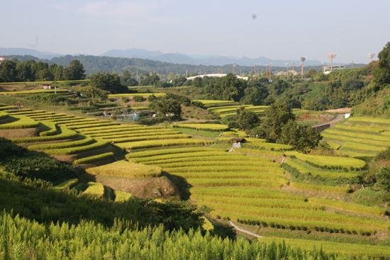

写真８ 下赤阪の棚田

http://www.osaka-museum.com/spot/search/index.html?ky=%E3%81%8F%E3%82%8D%E3%81%BE%E3%82%8D&vi=20&m=d&id=2686

第３章 自然がいっぱい！お腹もいっぱい！泉州満喫コース【泉州エリア】

歴史と文化に彩られ、伝統の祭も盛んな泉州地域。豊かな水と大地が産み出す、海や山の幸などの新鮮な食材を満喫できる充実のコースをご紹介します。

前泊-1１:30
13:10-13:50
16:00-
14:20-15:00
12:10-13:00

①紀泉わいわい村
（泉南市信達葛畑２０７）
金剛生駒紀泉国定公園内にある大阪府民の森ほりご園地「里山の自然学校 紀泉わいわい村」は、畦道や小川をフィールドにした自然体験、田んぼや畑で作物に触れる農業体験、かやぶき風コテージでは五右衛門風呂やへっついさん（カマド）で薪を使った里山暮らし体験など、四季折々の大阪の自然を満喫できる宿泊型の環境教育施設です。
写真9 紀泉わいわい村

②泉佐野漁協青空市場
（泉佐野市新町２）
大阪湾は魚庭（なにわ）の海といわれ、たくさんの種類の魚介類がとれます。その大阪湾に面した漁港の中でも、1、2を争う漁獲量を誇るのが泉佐野漁港です。
この泉佐野漁港には泉佐野漁業協同組合直結の「泉佐野漁協青空市場」があります。ここでは、平成22年５月に、大阪府漁業協同組合連合会で地域団体商標として登録された「泉だこ」だけでなく、「シャコ」や「がっちょ（ネズミゴチ）」といった魚介類が販売されています。魚介類の販売の他、レストランやお寿司屋さんもあり、活きの良い新鮮な魚をその場で味わうこともできます。
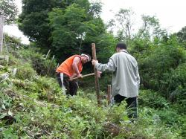
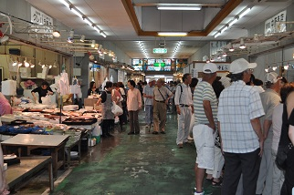

写真1０ 青空市場および植林活動

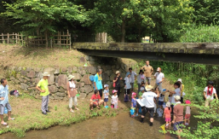
豊富な魚介類を私たちに提供してくれる大阪湾を守っていく上で、森林や川の保全が大切になってきます。というのも、広葉樹は冬になると地面に葉を落とし、その葉は土壌生物に分解されて腐葉土になります。その過程で、フルボ酸鉄という重要な栄養素が生成されます。水に溶けたフルボ酸鉄は川を通って海に注ぎ込み、海の生物の大切な栄養源となります。このように、森と川と海、一見関係がなさそうですが、実は深く関わりあい、私たちに豊かな恵みを与えてくれています。
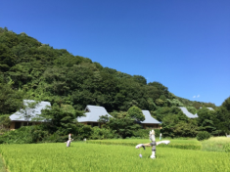
現在、大阪湾の環境を保全し、水産資源を守っていくために、大阪府の漁業関係者が中心となって、荒れた森の再生・植林事業を行っています。
コラム④「りんくう公園」
（泉佐野市りんくう往来北）
泉佐野漁協青空市場から車で10分ほど南へ行くと、「りんくう公園」があります。平成28年度は開設20周年を迎え、関西国際空港の対岸に位置し、「シンボル緑地」と「シーサイド緑地」の２つのエリアからなる大阪湾に面した解放感あふれる景色が魅力の公園です。
シンボル緑地では、四季の花を観賞できる「花海道」や大きな弧を描く「太鼓橋」、海の生き物に触れ合える「内海」のほか、３つの輪が特徴的な「四季の泉」など、りんくう公園ならではの大パノラマの景色を楽しむことができます。
また、シーサイド緑地では、真っ白な大理石の玉石を敷き詰めた「マーブルビーチ」の向こうに海景が広がり、ゆったりとした心地良い時間を過ごせます。

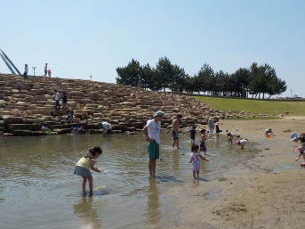
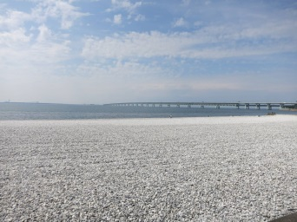
写真1１ 海の生き物と触れ合える内海とマーブルビーチ

③「JA大阪泉州」農産物直売所 こーたり～な
（泉佐野市松風台3-1-1）
④「ＪＡいずみの」農産物直売所 愛彩ランド（道の駅）
（岸和田市岸の丘町3-６-１８）
泉佐野市にある農産物直売所「こーたり～な」や岸和田市にある「ＪＡいずみの」農産物直売所 愛彩ランド（道の駅）では、採れたての泉州地域の特産野菜が購入できるスポットです。その代表として水なすが有名で、皮が柔らかく水分をたっぷり含んだジューシーな卵形のなすです。江戸時代初期から大阪の泉州地域のみで栽培されていました。アクが少ないので、生食に適し、ほんのりと甘みを感じる果肉は、浅漬けにぴったりのおいしさです。地域団体商標として「泉州水なす」が登録されています。
また、泉州地域では水なす以外にも、たくさんの農作物が作られており、しゅんぎくの生産量は全国で2位（平成27年度）となっています。
本州でのたまねぎの栽培は、泉州地域が発祥地で、キャベツと並んで水稲との輪作作物として、広く泉州地域で栽培されています。
また、泉州黄玉葱は、天王寺蕪や毛馬胡瓜等、大阪ゆかりの長い歴史や伝統を持つ「なにわの伝統野菜」のひとつとして近年改めて脚光を浴びています。
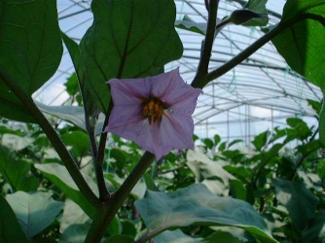
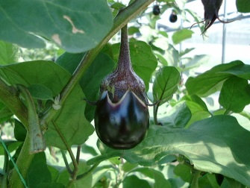

写真12 水なすの果実、花

そんな大阪府では、従来の栽培に比べ化学合成農薬と化学肥料の使用を半分以下にして生産した「大阪エコ農産物」の認証もおこなっています。
認証された農産物は、認証マークを出荷容器等に貼って販売されており、農産物直売所等で購入する際の目印になっています。平成29年4月からはマークもリニューアルされますので、ぜひ一度手にしてみてください。
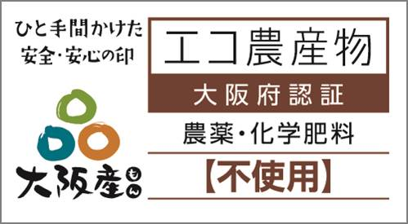
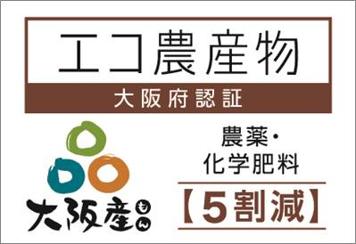

図２ 新しいエコ農産物認証マーク

⑤大和川夕日スポット^{注３）}
かつては子どもたちが飛び込んで遊ぶほどきれいだった大和川ですが、平成17年から3年連続して、全国の国が管理する一級河川の中でワーストワンになるなど、水質が悪化していきました。汚れの主な原因として生活排水が挙げられており、またごみによる景観悪化が課題となっていました。
そのため、行政や住民が一体となり、更なる水質の改善のため、美化活動や生活排水を減らす取組などを行っています。その取組の成果もあり、水質が改善され、平成20年頃から環境基準を下回るレベルを維持しています。
大和川の河口からは、大阪湾に沈む夕日が見られ、幻想的な風景を演出します。

注３）お車については、近くのパーキングをご利用ください。
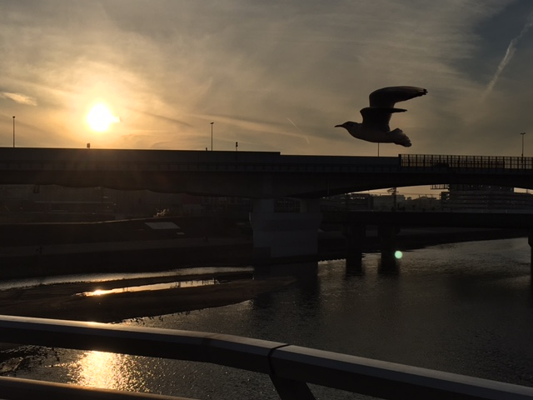

写真13 大和川と夕日

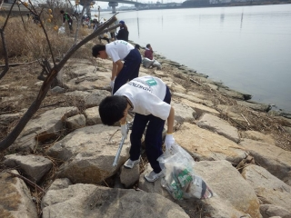

コラム⑤「大和川の水質」
大和川は、全国の国が管理する一級河川の中でワーストワンだったこともありましたが、流域住民、市町村、府県、国が連携して取組みを進め、近年環境基準を下回るレベルの水質まで改善されました。その結果、「過去10年間で水質が大幅に改善されている河川」の１つであり、今では天然アユの遡上や産卵が毎年確認されるようになりました。
また、大和川水系の上流部に位置し、河内長野市内を流れる石見川は、良好な水質が維持されており、自然探勝の場としても利用されています。このことから、淀川水系の芥川、神崎川水系の箕面川とともに、河川水質環境基準に係る類型（BOD等５項目）について、平成28年度から最も良好な水質に対応するAA類型に引き上げられます。
写真１４ 大和川を清掃する様子

自然がいっぱい！お腹もいっぱい！泉州満喫コース【泉州エリア】でご紹介している各スポットの詳細情報については、以下のHPよりご確認ください。
①紀泉わいわい村
・http://www.osakaymca.or.jp/shisetsu/kisenwaiwaimura/index.html
・

②泉佐野漁協青空市場
・http://www.aozora-ichiba.com/
③JA大阪泉州農産物直売所 こーたり～な
・http://www.kotarina.com/index.html
・

④ＪＡいずみの農産物直売所 愛彩ランド（道の駅）
・http://www.izumino.jaosk.jp/topics/information_aisailand.html
⑤大和川
・http://www.kkr.mlit.go.jp/yamato/index.php

http://www.osaka-museum.com/spot/search/index.html?ky=%E7%B4%80%E6%B3%89%E3%82%8F%E3%81%84%E3%82%8F%E3%81%84&vi=20&m=d&id=826

http://www.osaka-museum.com/spot/search/index.html?ky=%E3%81%93%E3%83%BC%E3%81%9F%E3%82%8A%EF%BD%9E%E3%81%AA&vi=20&m=d&id=738

おわりに

いかがでしたか？ 大阪府域には、今回ご紹介したスポットの他にもたくさんの魅力的なところがあります。みなさんのお住まいの地域にも、自然豊かなスポットがあるのではないでしょうか。地域の自然に目を向けて、触れ合い、楽しみながら自然や環境についての知識や理解を深めてみてはいかがでしょうか。みなさんの関心が環境保全につながり、大阪がより魅力的なまちになりますように。

《写真・資料の出典・提供元、引用元》
・写真１ NPO法人大きな樹HP「ありなし珈琲」
・写真２ 高槻しいたけセンターHP
・写真３ 環境省HP
・写真４ 豊中市伊丹市クリーンランドHP
・写真５ 狭山池築造1400年記念公式サイト
・写真６ 奥河内くろまろの郷HP
・写真７ 大阪府HP
・写真８ 千早赤阪村HP
・写真９ 府職員撮影
・写真10 泉佐野漁協青空市場HP,大阪府HP
・写真1１ 一般財団法人 大阪府公園協会HP,りんくう公園管理事務所提供
・写真12 府職員撮影
・写真13 府職員撮影
・写真14 こどもエコクラブHP
・図１ 大阪狭山市HPより
・図２ 大阪府HPより

